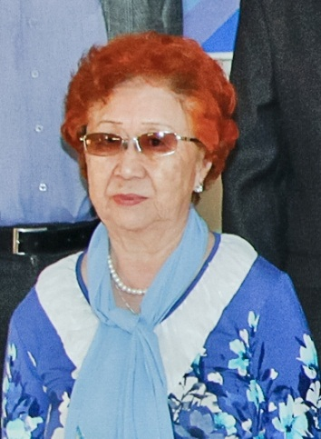
КИРГИЗОВА ФИНАЛИЯ МИХАЙЛОВНА
Киргизова Финалия Михайловна родилась 5 мая 1939 года в поселке Усть-Авам Дудинского района. В 1963 году закончила Красноярский государственный медицинский институт и приступила к работе в должности врача акушера-гинеколога Дудинского родильного дома.
В 1970 году Финалия Михайловна переведена в окружную больницу и назначена заместителем главного врача по окрметодкабинету, в 1976 году переведена в Хатангскую районную больницу. В 1982 году вновь возвращается в Дудинский роддом на должность акушера-гинеколога. В марте 1984 года утверждена в должности главного врача родильно-гинекологического объединения города Дудинки.
В 1992 году в связи с реорганизацией структуры здравоохранения и образованием территориального медицинского объединения назначена заместителем главного врача по родовспоможению, с ноября 1995 года работала врачом-гинекологом женской консультации роддома. Занималась общественной работой, избиралась в краевой, окружной и городской Советы народных депутатов.
Финалия Михайловна – Заслуженный врач РФ. Награждена медалью «За трудовую доблесть» (1976), «Ветеран труда» (1989), знаком «Отличник здравоохранения» (2000). В 1996 году ей присвоено звание «Почетный гражданин города Дудинки», в 2000 году – «Почетный гражданин Таймыра» (2000).

